**MANUAL DE INSTALAÇÃO**

**FUNGUSTECH**

Anthony Bento, Danilo Pereira, Eduardo Medina, Enzo Victor, Gabriel Boos, Kaick Barbosa.

**1 - Introdução:** Este manual ajuda na instalação do seu sensor Arduino, para a sua produção de fungos auxiliada pela nossa empresa FungusTech.

**2 - Montagem do sistema:**

Itens necessários para a montagem:

* Computador com interface Arduino instalada – Arduino IDE;
* Arduino UNO;
* Cabo USB;
* Sensor LM35 e DHT11, fios jumpers e cabos;
* Imagem de vídeo game

  Descrição gerada automaticamente com confiança baixaInterface NodeJS instalada

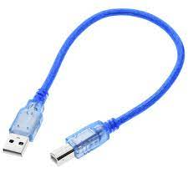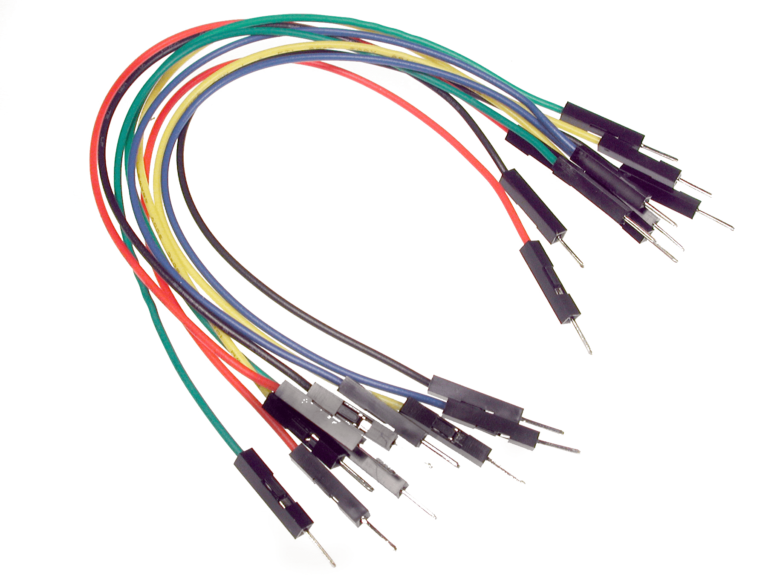

3 - Conectando sensor ao Arduino UNO:

Conectar os fios jumper aos pinos do Arduino de acordo com a figura.

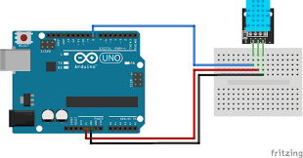

O Arduino deve estar conectado ao seu computador utilizando a porta USB

4 - Código do Arduino:

Copie o código abaixo e cole na interface Arduino, compile e envie ao Arduino logo em seguida.

Abra o monitor serial para ter acesso aos valores medidos recebidos do Arduino.

5 - Como iniciar a medição:

Em seu computador abra o Prompt de Comando (WIND+R) e digite “cmd” e pressione “enter”, e execute os seguintes comandos

* Digite *npm install* e pressione enter.
* Texto

  Descrição gerada automaticamente
* Digite *npm start* e pressione enter.
* Texto

  Descrição gerada automaticamentecd

Npm install serve para instalar os pacotes de dados que irão ler os dados que serão captados pelo arduino.

Npm start serve para iniciar o processo de leitura e encaminhamento para o site.

Após iniciado acesse o link que foi informado no “CMD”

Por padrão é : <http://localhost:3333>

No site clique em “Login”

Para poder conferir os dados do Arduino será necessário criar uma conta

Clique em “Cadastre-se”

+

Nesta tela cadastre sua empresa e após isso efetue o login !

Após efetuado o login clique em cadastrar estufa

Efetue o cadastro de sua estufa

Atenção para outros usuários terem acesso a dashboard terá que ser registrado novos usuários pelo seguinte passo a passo

Clique em Cadastrar usuário

Seguindo a seta adicione o e-mail de novos usuários para que seja validado quando o usuário se registrar

Feito isso o usuário ira precisar se cadastrar pela tela inicial do site

